行业标准
《钴冶炼企业废水循环利用技术规范》

编

制

说

明

（讨论稿）

《钴冶炼企业废水循环利用技术规范》编制组
编写单位：广东邦普循环科技有限公司
2024年3月

一、工作简况

1.1 任务来源

1.1.1 标准立项计划情况
根据工业和信息化部办公厅《关于印发2023年第三批行业标准制修订和外文版项目计划的通知》（工信厅科函〔2023〕291号）文件精神，行业标准《钴冶炼企业废水循环利用技术规范》制定项目获得立项，由全国有色金属标准化技术委员会归口，项目计划编号2023-1434T-YS，项目周期为24个月，计划完成年限为2025年。
行业标准《钴冶炼企业废水循环利用技术规范》由广东邦普循环科技有限公司、中伟新材料股份有限公司、浙江华友钴业股份有限公司、金川集团股份有限公司、格林美股份有限公司、广东佳纳能源科技有限公司、金驰能源材料有限公司、南通金通储能动力新材料有限公司、衢州华友钴新材料有限公司、湖南邦普循环科技有限公司负责起草。

1.1.2 编制组单位变化情况
技术审查会前，根据标准编制工作任务量，重新调整了编制组构成，具体为：广东邦普循环科技有限公司、……

1.2 标准制定目的和意义

1.2.1、贯彻落实国家政策，推动行业绿色发展
水资源是我国经济发展的重要战略资源，是制约我国生态文明建设和经济可持续发展的重要因素。而工业用水是全社会用水的重要组成部分，提高工业用水效率，实施全面工业节水政策，是实现绿色可持续发展的重要保障。
《国家节水行动方案》和《“十四五”节水型社会建设规划》提出要大力推进工业节水改造、推广应用先进适用节水技术装备，实施企业节水改造。在2022年工业和信息化部等六部门相继印发《工业废水循环利用实施方案》和《工业水效提升行动计划》，要求重点用水行业水效进一步提升，有色金属行业主要产品单位取水量下降15%，工业废水循环利用水平进一步提高，力争全国规模以上工业用水重复利用率达到94%左右。同时提出要完善工业节水标准体系，基本覆盖重点用水行业。生态环境部于2022年发布的《关于进一步加强重金属污染防控的意见》提出要推动实施一批重金属减排工程，持续减少重金属污染物排放。
基于钴冶炼企业属于重金属行业，废水普遍存在成分复杂、含盐量高、处理回用难度大等特点，制定相应的标准指导企业进行废水循环利用显得十分必要，符合国家政策导向。

1.2.2、钴是我国的重要战略资源，占据重要地位
钴应用领域广泛，是锂离子电池材料、化工原料及合金材料中的重要组成部分，目前我国已经成为全球第一大钴冶炼产品生产国和消费国。据中国有色金属工业协会数据显示，2020年，精炼钴产量为10.4万吨，占全球比重72.2%，精炼钴消费量为8万吨，占全球比重56.7%。
而锂离子电池正极材料前驱体是钴冶炼的其中一个重要产品，在2021年全球钴消费结构中近七成均用于前驱体等电池材料生产。据研究机构EVTank联合伊维经济研究院发布报告显示，2021年，中国三元前驱体出货量达到61.8万吨，同比增长80.7%；全球三元前驱体出货量达到73.8万吨，同比增长72.0%。预测到2025年前驱体需求量将突破320万吨。同时，随着动力电池退役潮的来临，以废旧电池为原料的再生钴湿法冶炼产业也在逐步兴起，通过电池回收获取锂离子电池正极材料前驱体、钴化工盐等再生原料日益成为主要路径之一。
目前，我国从事钴冶炼的企业众多，代表企业有金川集团股份有限公司、浙江华友钴业股份有限公司、广东邦普循环科技有限公司、格林美股份有限公司、中伟新材料股份有限公司、吉林吉恩镍业股份有限公司、广东佳纳能源科技有限公司等。

1.2.3、钴冶炼工艺复杂，生产及排污节点繁多
钴冶炼分为火法冶炼和湿法冶炼两类，其中由于火法冶炼主要为循环冷却水为主，虽然用水量较大，但是生产废水排放极少，基本均可循环利用，做到废水零排放。而湿法冶炼工艺以矿物（铜钴矿、镍钴伴生矿）、中间品、回收原料为主，一般采用萃取技术对原料的酸性浸出液进行选择性萃取，以实现金属分离提纯的目的，并进一步加工合成为钴化工盐、锂离子电池正极材料前驱体等产品。
由于存在湿法冶炼工艺复杂，一般存在浸出、除杂、洗涤、萃取、电解、配液、合成等多个生产工序，消耗较多的水资源并产生大量的废水。根据相关数据，每生产一吨前驱体会消耗大约30吨新鲜水，行业内多数企业的工业用水重复率只有60%，远低于国家政策鼓励的94%的目标。因此，从目前我国钴冶炼行业整体来看，消耗的新鲜水总量大、产生废水量总量大、水重复用率较低，急需开展节水改造工作。

1.3 主要参加单位和工作成员及其所做工作

1.3.1 主要参加单位情况
广东邦普循环科技有限公司，作为标准的牵头单位，负责组织开展标准的研制工作，包括前期调研、文献查询、框架内容调整、技术分析、技术调研等工作，同时积极组织参加标准的启动、讨论、论证、预审、审查等会议，对标准的研制过程具有决定性贡献。
中伟新材料股份有限公司、浙江华友钴业股份有限公司、金川集团股份有限公司、格林美股份有限公司、广东佳纳能源科技有限公司、金驰能源材料有限公司、南通金通储能动力新材料有限公司、衢州华友钴新材料有限公司、湖南邦普循环科技有限公司等作为标准的主要参编单位，积极参与标准的研制工作，包括前期调研、文献查询、框架内容调整、技术分析、技术调研等工作，同时积极参加标准的各阶段会议，对标准的研制过程具有十分重要的贡献。

1.3.2 主要工作成员所负责的工作情况
本标准主要起草人及其工作职责见表1。
- 主要起草人及工作职责
起草人 | 工作职责
 | 主导开展标准研制，负责标准文本、标准编制说明的撰写，意见汇总处理，参加标准讨论和审定会议
 | 积极参与标准研制工作，开展标准数据收集和整理，对标准技术进行审核，参加标准工作会议等

1.3 主要工作过程

1.3.1 立项阶段
2022年10月，广东邦普循环科技有限公司向全国有色金属标准化技术委员会提交团体标准《钴冶炼企业废水循环利用技术规范》项目建议书、标准草案及标准立项说明等材料。
2022年11月，在厦门召开的全国有色金属标准化技术委员会论证会上通过专家论证。
2023年10月23日，工业和信息化部办公厅《关于印发2023年第三批行业标准制修订和外文版项目计划的通知》（工信厅科函〔2023〕291号）文件精神，行业标准《钴冶炼企业废水循环利用技术规范》获得立项，项目计划编号2023-1434T-YS，项目周期为24个月，技术归口单位为全国有色金属标准化技术委员会。

1.3.2 起草阶段
2023年11月~12月，广东邦普循环科技有限公司接到项目下达任务后，积极组织相关人员成立标准编制工作组，确认了各成员的工作任务和职责，起草了工作计划和进度安排，确定了制定原则。标准编制工作组通过查找、分析相关标准及文献，对目前国内钴冶炼企业的废水循环利用水平进行了充分论证。
2024年1月~2月，标准主编单位对钴冶炼企业的工艺流程、主要排污节点、污染物防治要求、废水循环利用现状等进行了分析，并遵循《镍钴行业清洁生产评价指标体系》、《钴冶炼污染防治最佳可行技术指南（试行）》等文件要求，广泛吸收了行业内有关方面技术专家的意见。于2024年3月形成了标准讨论稿。
2024年3月19日~20日，全国有色金属标准化技术委员会组织在浙江省温州市召开标准讨论会，来自全国有色金属标准化委员会重金属分技术委员会、xx有限公司等xx多家企业xx多个参会代表对标准编制思路和具体技术内容进行了探讨，提出了建议及工作方案，并对各项工作任务及工作进度做了详细的安排，与会代表提出了修改意见和建议。标准编制组根据讨论的意见对标准进行修改，形成了标准征求意见稿。

1.3.3 征求意见阶段
……

1.3.4 审查阶段
……

1.3.5 报批阶段
……

二、标准编制原则和依据

2.1 标准编制原则
1、本标准的制定工作遵循“统一性、协调性、适用性、一致性、规范性”的原则，本着先进性、科学性、合理性和可操作性的原则。
2、按照GB/T 1.1—2020《标准化工作导则 第1部分：标准化文件的结构和起草规则》给出的规则编写。
3、本标准充分参考了《镍钴行业清洁生产评价指标体系》、《钴冶炼污染防治最佳可行技术指南（试行）》等文件要求，与现有发布标准保持协调一致。
4、本标准根据钴冶炼企业废水循环利用的现状和需求开展编制，充分考虑行业的废水循环利用水平和相关单位的意见，标准内容科学合理、切实可行、具有可操作性，为钴冶炼企业开展废水循环利用、提升水重复利用率提供依据，同时促进钴冶炼企业绿色、低碳、高质量发展，助力美丽中国的建设。
5、本标准制定已在行业内开展充分的调研和征求意见。

2.2 主要钴冶炼工艺及产污环节
依据《钴冶炼污染防治最佳可行技术指南（试行）》，主要的炼钴工艺包括从铜钴矿中提取钴、从镍冶炼钴渣中回收钴、从钴硫精矿中提取钴、从锌冶炼钴渣中回收钴。

2.2.1 从铜钴矿中提取钴
铜钴原矿（或铜钴合金）经两段浸出、两段萃取工艺分离铜，含钴溶液再经过净化、萃取、沉淀或电积工艺生产钴盐制品或电钴。生产工艺流程及主要产污环节见图1。
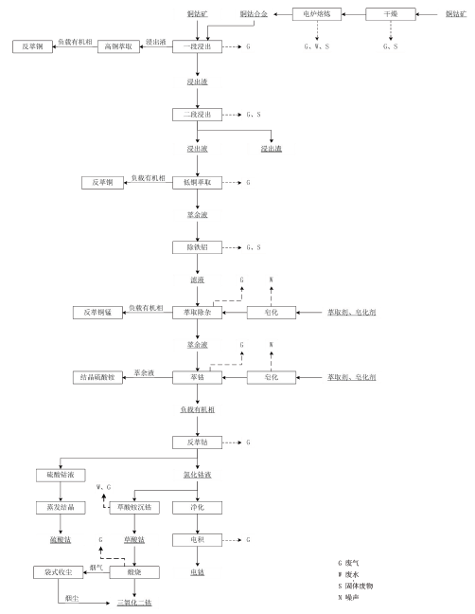
- 从铜钴矿中提取钴工艺流程及产污环节

2.2.2 从镍冶炼钴渣中回收钴
镍冶炼钴渣中回收钴采用浸出、净化、萃取、沉淀或电积工艺，生产钴盐制品或电钴。生产工艺流程及主要产污环节见图2。
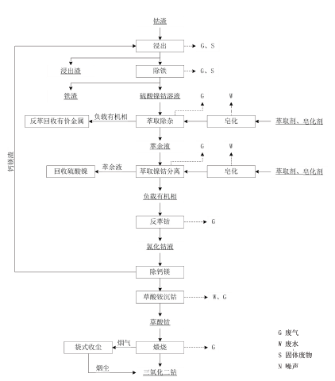
- 从镍冶炼钴渣中回收钴工艺流程及产污环节

2.2.3 从钴硫精矿中提取钴
钴硫精矿（含钴黄铁矿）提钴的工艺流程为：钴硫精矿焙烧脱去硫元素，焙砂用硫酸浸出各种金属，浸出液净化除去铁、铝等贱金属，净化后液采用溶剂萃取技术进一步除去杂质并使镍钴分离，最后采用沉钴工艺生产钴盐制品或通过电积工艺生产电钴。生产工艺流程及主要产污环节见图3。
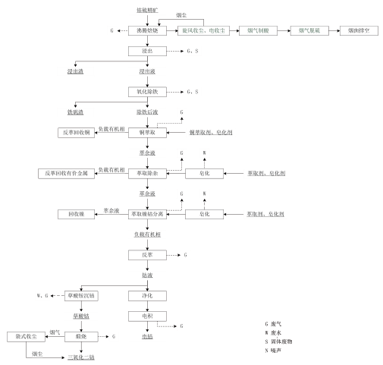
- 从钴硫精矿中提取钴工艺流程及产污环节

2.24 从锌冶炼钴渣中回收钴
锌冶炼得到的富钴渣为有机盐，回收钴过程中先通过焙烧分解有机物，焙砂经浸出、除铁、萃取提纯，生产钴盐产品。生产工艺流程及产污的主要环节见图4、图5。
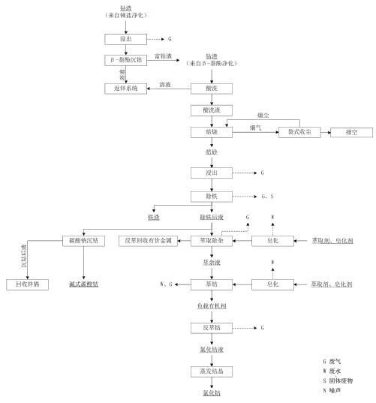
- 从锌冶炼钴渣中回收钴工艺流程及产污环节（一）
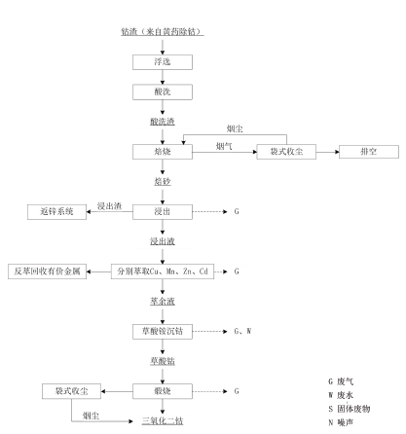
- 从锌冶炼钴渣中回收钴工艺流程及产污环节（二）

2.3 行业调研情况说明
（调研数据后续补充）

三、标准主要内容及说明

3.1 标准范围
本文件规定了钴冶炼企业废水循环利用的总体要求、废水来源与处理回用工艺、废水循环利用水质控制及废水循环利用管理要求。
本文件适用于以钴精矿、钴中间品、含钴废料为主要原料生产钴及钴合金、钴盐、锂离子电池正极材料前驱体（包括四氧化三钴、镍钴锰三元前驱体等）的钴冶炼企业。
【条文说明】本文件适用于钴冶炼企业的生产废水，不包含生活污水。由于钴冶炼企业的生活污水大多排入城镇污水处理厂或园区污水处理厂，另外，生产废水的性质与生活污水差别较大，不宜一并处理。因此，本规范适用于钴冶炼企业生产废水的循环利用。

3.2 规范性引用文件
在标准的编制过程中，工作组成员查阅了大量的标准及文献资料，根据文本内容的编制需要，对GB/T 12452《水平衡测试通则》、GB/T 24789《用水单位水计量器具配备和管理通则》、GB 25467《铜、镍、钴工业污染物排放标准》等文件进行了规范性引用。

3.3 术语和定义
为方便理解，本标准针对“钴冶炼废水”等6个术语进行了定义，其中：
- 参照YS/T 1404—2020《铅冶炼废水循环利用技术规范》，针对“钴冶炼废水”、“污酸废水”、“含重金属废水”、“综合废水处理站”等4个术语明晰其定义。
- 参照HG/T 6117—2022《高盐废水中铜、镍、铅、锌、镉含量测定 电感耦合等离子体发射光谱法》中“3.1 高盐废水：无机盐类（以溶解性总固体TDS计）含量大于1.0%的工业废水（液）或处理后的工业废水”，对“高盐废水”进行了定义。
- 参照T/CIEP 0036—2023《高氨氮废水资源化处理技术规范》中“3.1 高氨氮废水：氨氮含量大于500 mg/L且难以使用生物法处理的废水”，对“高氨氮废水”进行了定义。

3.4 总体要求
本标准在总体要求中，提出了5项基本规定：
（1）从源头控制、过程管理、清洁生产等方面针对钴冶炼企业提出要求：钴冶炼企业应推行清洁、绿色生产，通过源头控制、过程管理提高水循环利用率，减少废水产生量。由于钴冶炼企业各生产单元产生的废水水质差别较大，为了便于内部循环利用，钴冶炼企业产生的废水应分类收集、分质处理、梯级回用，实现清污分流、雨污分流。
（2）钴冶炼企业应该参照 《国家鼓励的工业节水工艺、技术和装备目录（2023年）》，推广采用冶炼废水深度处理与回用、高盐/高氨氮废水回收与资源化、污酸废水资源化等先进技术，提高水重复利用率。
（3）为深挖废水循环利用潜力，应定期按照GB/T 12452定期开展水平衡测试，掌握企业的用水及废水回用现状。
（4）钴冶炼企业应制定完善相关环境风险防范制度和措施，配置事故应急池，避免环境风险事故的发生。
（5）钴冶炼生产废水循环利用技术应与生产工艺合理配套，以对各生产单元废水进行源头控制；采用处理高效、安全可靠的处理工艺以保证废水处理系统安全可靠，连续稳定运行，并达到回用水质要求；根据回用水质要求进行不同深度处理，以实现分质处理、梯级回用。

3.5 废水处理与回用工艺
根据国内典型钴冶炼企业废水处理及回用的调研情况，本节首先介绍了钴冶炼废水的来源和分类，以及总体处理工艺和回用方式。
另外，根据各企业用水单元的用水水质要求，应首先最大化的满足在企业各生产单元内部或生产单元之间的回用，最大限度的减少进入综合污水处理站的废水量。因此，本标准给出了钴冶炼企业用水单元及排水单元之间的循环方式图，其次对每单元排放的废水在厂区内可能循环利用的途径进行了细化，最后提出各理单元宜采取的详细处理工艺和回用流程。

3.5.1 废水循环利用总体流程
钴冶炼各工序产生的废水应遵循综合利用的原则，形成完整的节水型废水循环利用系统。钴冶炼企业生产废水循环利用总体流程如下图所示。
- 钴冶炼企业生产废水循环利用总体流程图

3.5.2 各生产用水单元处理回用工艺流程
（1）污酸处理工艺及回用去向
污酸废水处理工艺宜选用石灰中和法、石灰+铁盐（铝盐）法、硫化+石灰石中和法、净化+浓缩回收法等，处理后重金属满足车间排放口标准后，需到综合废水处理站进一步处理后回用或达标排放。污酸废水处理及回用去向如下图所示。
- 污酸废水处理及回用流程图
【说明】
- 石灰中和法
石灰中和法是向重金属废水中投加石灰乳(Ca(OH)₂)，使重金属离子与氢氧根反应，生成难溶的金属氢氧化物沉淀，并进行分离。对于含有多种重金属离子的废水，可以采用一次中和沉淀，也可以采用分段中和沉淀的方法。一次中和沉淀是一次投加碱，提高pH值，使各种金属离子共同沉淀。分段中和是根据不同金属氢氧化物在不同pH值下沉淀的特性，分段投加碱，控制不同的pH值，使各种重金属分别沉淀，有利于分别回收不同金属。
- 石灰+铁盐（铝盐）法
石灰-铁盐法是向废水中加石灰乳(Ca(OH)₂)，并投加铁盐，如废水中含有氟时，需投加铝盐。将pH调整至9~11，去除污水中的As、F、Cu、Fe 等重金属离子。铁盐通常采用硫酸亚铁、三氯化铁和铁盐，铝盐通常采用硫酸铝、氯化铝。
- 硫化法+石灰石中和法
硫化法+石灰石中和法污酸处理技术是向污酸中投加硫化剂，使污酸中的重金属离子与硫反应生成难溶的金属硫化物沉淀去除。硫化反应后向废水中投加石灰石，中和硫酸，生成硫酸钙沉淀（CaSO₄·2H₂O）去除。出水与其它废水合并后进污水处理站做进一步处理。常用的硫化剂有硫化钠(Na₂S)、硫化氢(H₂S)、硫化亚铁(FeS)。
- 净化+浓缩回收法
污酸蒸发浓缩回收技术是加热污酸，使其蒸发浓缩，生产浓硫酸。该技术较传统的石灰石-石膏法处理废硫酸，可减少大量低质量石膏的产生，避免了二次污染，回收有用资源。
（2）综合废水处理站处理工艺及回用去向
钴湿法冶炼废水、地面冲洗废水、实验室废水、渣库渗透废水、初期雨水以及污酸处理后废水、MVR蒸发系统浓缩母液等统一排入综合废水处理站，宜选用石灰中和法、碱中和+絮凝沉淀法、电絮凝法、微生物法等工艺进行处理。废水经处理后可直接回用于收尘、冲渣，或经膜分离法、离子交换法等深度处理后回用于生产过程循环冷却。综合废水处理站处理及回用流程如下图所示。
- 综合废水处理站处理及回用流程图
【说明】
- 石灰中和法
石灰中和法是向重金属废水中投加石灰乳(Ca(OH)₂)，使重金属离子与氢氧根反应，生成难溶的金属氢氧化物沉淀，并进行分离。该技术流程短具有处理效果好、操作管理简单、处理成本低廉、便于回收有价金属的特点。各种金属离子的去除率可达：Cu 98~99%、Co 90～92%、As 98~99%，其他重金属离子98~99%，氟去除率达80~99%。
- 碱中和+絮凝沉淀法
碱液中和+絮凝沉淀法是向废水中同时投加氢氧化钠和铁、铝复合混凝剂，使废水中镍、铜、钴等有价金属与氢氧化钠和铁、铝复合混凝剂充分反应，生成难溶的金属氢氧化物沉淀物，再进行固液分离，处理后的水达标排放或做进一步处理，分离出的金属氢氧化物沉淀物经过浓缩、脱水处理后综合回收有价金属。该方法具有渣量少，易脱水，沉渣金属品位高，有利于镍、铜、钴等有价金属的回收。
- 电絮凝法
电絮凝法是以铝、铁等金属为阳极，以石墨或其他材料为阴极，在电流作用下，铝、铁等金属离子进入水中与水电解产生的氢氧根形成氢氧化物，氢氧化物絮凝将重金属吸附，生成絮状物，从而使水得到净化。该技术具有结构紧凑，占地面积小，不需要使用药剂，维护操作方便，自动化程度高等优点。但该技术电源性能有待改善，只适用于处理中低浓度重金属废水。
- 微生物法
微生物处理法是利用细菌、真菌（酵母）、藻类等生物材料及其生命代谢活动去除或积累废水中的重金属，并通过一定的方法使重金属离子从微生物体内释放出来，从而降低废水中重金属离子的浓度。微生物法处理重金属废水主要通过吸附作用及沉淀作用。
- 膜分离法和离子交换法（深度处理）
废水深度处理技术是为提高水的重复利用率，对一般生产废水进行深度处理，使处理后水质达到工业循环水的标准，回用于循环水系统的补充水。除盐产生的浓盐水回用于冲渣等，不外排。
膜分离法是利用高压泵在浓溶液侧施加高于自然渗透压的操作压力，逆转水分子自然渗透的方向，迫使浓溶液中的水分子部分通过半透膜成为稀溶液侧净化水的过程。其工艺过程包括盘式过滤或精密过滤、微滤或超滤、反渗透等。
离子交换法是应用离子交换剂（最常见的是离子交换树脂）分离含电解质的液体混合物的过程。离子交换过程是液固两相间的传质（包括外扩散和内扩散）与化学反应（离子交换反应）过程，通常离子交换反应进行得很快，过程速率主要由传质速率决定。
（3）高盐/高氨氮废水处理工艺及回用去向
高盐废水主要来源碳酸钴、氢氧化钴等合成过程中，由于加入碳酸钠、氢氧化钠等碱性沉淀剂所形成的钠盐含量较高的废水。高氨氮废水主要来源锂离子电池正极材料前驱体（包括四氧化三钴、镍钴锰三元前驱体等）合成过程中，由于加入碳酸氢铵、浓氨水等试剂所形成的氨氮含量较高的废水。
针对高盐废水和高氨氮废水一般采用预处理（调节pH、絮凝沉淀、膜分离等）+MVR处理系统进行处理，典型的回用流程如下所示：
- 四氧化三钴生产工艺及废水回用流程
- 镍钴锰三元前驱体生产工艺及废水回用流程
（4）其他废水处理工艺及回用去向
- 收尘废水及冲渣废水经沉淀后可直接循环使用。
- 空压机、机修车间等产生废水经油水分离后可直接循环使用，但随着废水中含油量的增加，需定期开路部分进入综合废水处理站。
- 冶炼炉窑、研磨设备等设备产生的冷却水经冷却后可直接循环利用，但随着冷却水中含盐量的增加，需定期开路部分进入综合废水处理站深度处理后回用。
- 高温蒸汽冷凝水主要来源于各蒸汽使用工序所形成的蒸发冷凝液，可直接回用于纯水。

3.6 废水循环利用水质控制要求
废水经处理后应采用分质回用方式循环利用，以提高废水循环利用率。参照YS/T 1404—2020《铅冶炼废水循环利用技术规范》、《铜冶炼废水循环利用技术规范》（2019-1564T-YS）、《工业循环冷却水零排污技术规范》（20221912-T-606）等标准要求，并结合行业情况、调研数据等综合考虑，确定回用水质基本控制指标限值和测定方法如下表所示。
- 回用水水质指标限值要求和测定方法
序号 | 控制项目 | 限值要求 |  |  | 测定方法
 |  | 回用于冲渣 | 回用于收尘 | 回用于冷却
1 | pH值 | 6.5~9.0 | 6.5~9.0 | 6.5~9.0 | HJ 1147
2 | 悬浮物/（mg/L），不大于 | — | 50 | — | GB/T 13200
3 | 浊度/（NTU），不大于 | — | — | 10 | GB/T 7477
4 | 总硬度（以CaCO₃计，mg/L），不大于 | — | 500 | 250 | HJ 537
5 | 电导率/（μS/cm），不大于 | — | — | 1000 | GB/T 16488
6 | 氨氮/（以N计，mg/L），不大于 | — | 8.0 | 8.0 | GB/T 7484
7 | 石油类/（mg/L），不大于 | — | 5.0 | 5.0 | GB/T 11896
8 | 氯化物/（mg/L），不大于 | — | 200 | 200 | GB/T 11911
9 | 氟化物/（mg/L），不大于 | — | 8 | — | GB/T 11901
10 | 总铁/（mg/L），不大于 | — | — | 2 | GB/T 6908
【说明】
（1）pH值：循环冷却水的pH值，由补充水水质、浓缩倍数以及药剂配方等因素确定，加酸调节pH值低限不宜低于6.5；不加酸运行的pH值上限一般不高于9.0。
（2）浊度：循环冷却水的浊度对换热设备的污垢热阻和腐蚀速率影响很大，所以要求越低越好。根据实际经验，板式、螺旋板式和翅片管式换热设备，浊度不宜大于10NTU，其他一般不应大于20NTU。
（3）根据企业的运行经验，为防止结垢，循环冷却水中的钙硬度不宜大于250mg/L。
（4）总铁：据资料介绍，水中有2.0 mg/L的Fe²⁺存在时，会使碳钢换热器年腐蚀速率增加6倍~7倍，且局部腐蚀加剧，铁离子浓度高会给铁细菌的繁殖造有利条件。如果循环冷却水中Fe²⁺不断升高，则表明设备被腐蚀。
（5）氯化物：冷却水中氯离子的累计容易在设备缺陷部位富集，导致设备的损坏。根据企业运行经验，循环冷却水中的氯离子浓度不宜大于 200mg/L。

3.7 废水循环利用管理要求
本标准在废水循环利用管理章节中，对废水处理设施的运行、维护与管理、人员基本要求、保障设施运行基本要求、水质监控、规章制度、岗位操作规程以及应急工程设施管理等做出了基本的规定。同时，针对废水处理及回用过程产生的污染物管理也做出了相应规定。

四、标准中涉及专利的情况
本标准不涉及任何已有专利内容，与国家及行业其他标准无知识产权和专利冲突。

五、预期达到的社会效益等情况
在钴湿法冶炼过程中，钴矿石、钴中间品、含钴废料等原料中的Ni、Co、Cu、As、Pb、Cr会随污水排放，导致水源污染，而且会产生一定量的污酸废水、高氨氮废水、高盐废水、洗涤废水等。由于废水成分复杂、污染物含量高，同时不同企业的生产工艺和技术装备水平各有差异，导致钴冶炼企业间废水循环利用水平参差不齐。
基于目前尚无钴冶炼行业的废水循环利用标准，因此制定钴冶炼行业的废水循环利用技术行业标准，能够填补行业空白。本标准制定将有助于推广先进、高效的废水循环利用技术，降低新鲜水消耗量、减少废水排放量及提升水重复利用率，促进行业节水改造，推动产业结构升级优化均具有重要指导意义，是落实国家绿色低碳发展的重要一步，将产生显著的经济效益、社会效益和环境效益。

六、采用国际标准和国外先进标准的情况
本标准没有采用国际标准，本标准在制定过程中未搜索到同类国际标准。
本标准主要参考了GB/T 7119-2018《节水型企业评价导则》、YS/T 1430—2021《钴冶炼行业绿色工厂评价要求》，GB 25467—2010《铜、镍、钴工业污染物排放标准》以及锂离子电池正极材料前驱体相关的绿色工厂和绿色设计产品评价标准。本标准可与上述标准配套，共同构成有色金属冶炼行业绿色低碳标准体系，推进钴冶炼工业废水循环利用，提升水资源集约节约利用水平。

七、与有关的现行法律、法规和强制性国家标准及相关标准协调配套情况
本标准与相关法律、法规、规章及相关标准协调一致，没有冲突。

八、重大分歧意见的处理经过和依据
无。

九、标准性质的建议说明
本项目为推荐性行业标准。

十、贯彻标准的要求和措施建议，包括（组织措施、技术措施、过渡办法）
建议本标准批准发布后6个月实施。

十一、废止现行相关标准的建议
无。

十二、其他应予说明的事项
无。

《钴冶炼企业废水循环利用技术规范》标准编制组
2024年3月

